Lampiran 1 : Kisi-kisi Wawancara
KISI-KISI WAWANCARA UNTUK SI KASUS
Judul : ANALISIS FENOMENA SISWA SALAH SUAI (MALADJUSTMENT) DAN PENANGANANNYA (STUDI KASUS DI SMP NEGERI 1 MARIORIWAWO)
No. | Indikator | Deskriptor | Item Pertanyaan
1. | Tanggapan si kasus terhadap keluarga | - Tanggapan si kasus terhadap pekerjaan orang tua.  - Tanggapan si kasus terhadap sikap dan pola asuh orang tua terhadap dirinya.  - Hubungan si kasus dengan orang tua. | 1  3, 12  2, 4, 5
2. | Perilaku si kasus di sekolah | - Tanggapan si kasus tentang pergaulan.  - Pergaulan si kasus dengan teman kelas. | 6, 16. 17  7, 8, 9, 10, 11, 13, 14, 15, 18

KISI-KISI WAWANCARA UNTUK ORANG TUA SI KASUS
Judul: ANALISIS FENOMENA SISWA SALAH SUAI (MALADJUSTMENT) DAN PENANGANANNYA (STUDI KASUS DI SMP NEGERI 1 MARIORIWAWO)
No. | Indikator | Deskriptor | Item Pertanyaan
1. | Latar belakang kehidupan keluarga si kasus | - Pekerjaan orang tua si kasus.  - Hubungan interaksi orang tua dengan si kasus. | 1  2, 6, 7, 9
2. | Perilaku si kasus dalam keluarga | - Bentuk-bentuk pergaulan si kasus.  - Pergaulan si kasus.  - Kegiatan si kasus sehari-hari. | 3  4  5
3. | Perilaku si kasus di sekolah. | - Tanggapan orang tua terhadap pergaulan si kasus di sekolah.  - Hubungan si kasus dengan teman sebaya. | 8  10

KISI-KISI WAWANCARA UNTUK GURU PEMBIMBING
Judul: ANALISIS FENOMENA SISWA SALAH SUAI (MALADJUSTMENT) DAN PENANGANANNYA (STUDI KASUS DI SMP NEGERI 1 MARIORIWAWO)
No. | Indikator | Deskriptor | Item Pertanyaan
1. | Pergaulan si kasus | - Pergaulan si kasus di sekolah.  - Bentuk-bentuk pergaulan si kasus di kelas.  - Dampak pergaulan si kasus terhadap lingkungannya.  - Hubungan pergaulan si kasus dengan guru.  - Upaya penanganan BK untuk mengatasi masalah pergaulan si kasus. | 1  4, 6  5  2  7  3

KISI-KISI WAWANCARA UNTUK TEMAN SI KASUS
Judul: ANALISIS FENOMENA SISWA SALAH SUAI (MALADJUSTMENT) DAN PENANGANANNYA (STUDI KASUS DI SMP NEGERI 1 MARIORIWAWO)
No. | Indikator | Deskriptor | Item Pertanyaan
1. | Kecenderungan pergaulan si kasus di sekolah | - Sikap si kasus terhadap teman-teman di dalam kelas.  - Tanggapan teman sebaya terhadap pergaulan si kasus di sekolah.  - Keadaan keluarga si kasus.  - Kegiatan si kasus sehari-hari di sekolah.  - Kemampuan membina hubungan dengan teman sebaya.  - Dampak dari pergaulan si kasus. | 1  2  3  4, 5  6  7

Lampiran 2: Pedoman Wawancara
PEDOMAN WAWANCARA UNTUK SI KASUS
Nama responden :
Tanggal wawancara :
Tempat wawancara :
- Apa pekerjaan orang tua Anda?
- Apakah orang tua Anda mengetahui kegiatan yang Anda lakukan setiap hari?
- Bagaimana sikap dan pola asuh yang diterapkan oleh orang tua Anda di rumah?
- Siapakah yang biasanya Anda percayai untuk menceritakan masalah-masalah yang dihadapi di sekolah?
- Apakah orang tua mengetahui teman akrab Anda di sekolah?
- Apakah Anda mempunyai sahabat atau teman dikelas?
- Seberapa dekat hubungan Anda dengan teman kelas?
- Apakah Anda sering bekerja sama dengan teman kelas?
- Menurut anda, seberapa penting kah bergaul dengan orang banyak khususnya dengan teman kelas?
- Bagaimana kriteria teman sepergaulan Anda?
- Mengapa anda memilih mereka sebagai teman bergaul?
- Bagaimana pendapat orang tua Anda saat mengetahui Anda tidak akrab dengan teman kelas?
- Apakah Anda nyaman dengan sikap dan perlakuan orang tua terhadap Anda?
- Kegiatan apa saja yang anda lakukan dengan teman kelas?
- Apakah Anda sering ikut bergabung jika ada teman yang sedang berkumpul?

PEDOMAN WAWANCARA UNTUK ORANG TUA SI KASUS
Nama responden :
Tanggal wawancara :
Tempat wawancara :

- Apa pekerjaan Anda sehari-hari?
- Apakah si kasus sering menghabiskan waktunya bersama keluarga?
- Bagaimana perilaku si kasus sehari-hari saat berada di rumah?
- Bagaimana pergaulan sehari-hari si kasus di lingkungannya?
- Apa sajakah kegiatan si kasus sehari-hari?
- Apakah Anda sangat akrab dengan si kasus?
- Di manakah si kasus sering bercerita saat menghadapi masalah?
- Bagaimana pendapat Anda jika si kasus tidak bisa bergaul di sekolah?
- Apakah Anda mengetahui teman-teman akrab si kasus?
- Bagaimana hubungan si kasus dengan teman-temannya di sekolah?

PEDOMAN WAWANCARA UNTUK GURU PEMBIMBING
Nama responden :
Tanggal wawancara :
Tempat wawancara :

- Bagaimana pergaulan sehari-hari si kasus di sekolah?
- Bagaimana hubungan si kasus dengan guru-guru di sekolah?
- Bagaimana hubungan si kasus dengan keluarganya?
- Apakah si kasus sering menyendiri dan menarik diri dari teman-temannya?
- Apakah si kasus kurang aktif dalam mengikuti pelajaran?
- Bimbingan apa saja yang Anda sudah berikan kepada si kasus terhadap masalah salah suai yang dialaminya?

PEDOMAN WAWANCARA UNTUK TEMAN SI KASUS
Nama responden :
Tanggal wawancara :
Tempat wawancara :

- Bagaimana sikap si kasus dalam kelas?
- Bagaimana tanggapan Anda terhadap pergaulan si kasus?
- Apakah Anda tahu keadaan keluarga si kasus?
- Apakah Anda akrab dengan si kasus?
- Apakah si kasus mempunyai teman di kelas atau di kelas?
- Bagaimana hubungan si kasus dengan teman-teman di kelas?
- Apakah si kasus termasuk anak yang aktif dalam mengikuti pelajaran?

Lampiran 3: Hasil wawancara konseli RA
HASIL WAWANCARA
Wawancara ke : 1 (satu)
Nama responden : Konseli RA
Tanggal wawancara : 25 Agustus 2014
Tempat wawancara : Depan ruang BK

Data Ucap Laku
P : Peneliti
S : Subjek
Berikut hasil wawancaranya.
Peneliti/ Subjek | Uraian Ucap Laku | Keterangan/ indikator
P  S  P  S  P  S  P  S  P  S  P  S  P  S  P  S  P  S  P  S  P  S  P  S  P  S  P  S  P  S  P  S  P  S  P  S  P  S  P  S  P  S  P  S | Maaf mengganggu waktu ta dek, saya di sini untuk melakukan wawancara dengan RA. Bisa?  Iya.  Kalau boleh tahu pekerjaan ayahnya apa?  Tidak ada kak.  Kalau ibu?  Ibu rumah tangga.  RA di rumah tinggal dengan siapa?  Dengan ibu dan bapak, tapi malam baru pulang kerumah kak,karena kalau siang dirumahnya tante  Kenapa malam baru pulang ke rumah?  Jauh rumahku kak, rumah tante dekat dari sekolah  Apakah orang tua di rumah tahu kegiatan sehari-hari?  Tidak kak.  Kalo tante dan om tahu kegiatannya?  Iya kak.  Kamu biasa menceritakan sesuatu ke tante atau om?  Tidak kak.  Jadi kalau punya masalah, biasanya cerita sama siapa?  Sama teman ji kak, itupun cuma sekali-sekali saja.  Siapa namanya? Sekolah di sini juga?  AR, iye sekolah disini juga.  Kalau boleh tahu temannya masih satu kelas atau dari kelas lain?  Dulu ji kak sekelaska memang tapi berhentimi sekolah  Jadi teman kamu di sekolah siapa?  Tidak ada kak, ituji tadi AR  Jadi bagaimana hubungan dengan teman kelas?  Biasaji kak, jarangka ajak bicara.  Jadi kalo teman kelasmu kumpul-kumpul,apakah mereka mengajakmu untuk ikut gabung?  Selalu ja napanggil, tapi takutka kurasa kak, malu-maluka juga.  Jadi kalau punya tugas kelompok, bagaimana?  Gabungja kak tapi duduk saja diam  Jadi menurut kamu, penting atau tidak kamu bergaul dengan teman kelasmu?  Tidak ji kak, biasa ji.  Kakak dengar kamu suka bolos?  Iya kak, dulu ji kelas VII sama kelas VIII  Sama siapa bolosnya?  AR kak.  Kenapa selalu bolos?  Malaska belajar kak, malaska di dalam kelas.  Kenapa malas?  Tidak ada kurasa temanku di kelas, AR ji dulu.  Oh begitu. Mungkin sekian dulu untuk hari ini, terima kasih banyak bantuannya hari ini.  Iya kak, sama-sama. | Tanggapan si kasus terhadap keluarga  Perilaku si kasus di sekolah

HASIL KONSELING INDIVIDUAL
Wawancara ke : 2 (dua)
Nama responden : Konseli RA
Tanggal wawancara : 29 Agustus 2014
Tempat wawancara : Ruang BK

Data Ucap Laku
P : Peneliti
S : Subjek
Berikut hasil wawancaranya.
Peneliti/ Subjek | Uraian Ucap Laku
P  S  P  S  P  S  P  S  P  S  P  S  P  S  P  S | Terima kasih karena adik sudah mau meluangkan waktu adik untuk mengikuti kegiatan konseling ini dan kakak minta maaf karena mengganggu jam istirahat adik.  Iya, tidak apa-apaji kak.  Apakah adik mengetahui tujuan dari konseling ini?  Tidak kak.  Kalau begitu kakak akan menjelaskan sedikit tentang maksud dan tujuan dari pelaksanaan konseling ini dilakukan. Jadi konseling ini bertujuan menolong adik untuk memecahkan permasalahan yang adik alami.  Oh...tapi bagaimana kakak bisa membantu saya?  Adik hanya perlu mengikuti proses yang ada dalam konseling ini dan perlu berkata jujur tentang apa yang adik rasakan.  Iya kak.  Dalam kegiatan ini kita akan bersama-sama menemukan jalan keluar dari masalah yang adik hadapi, jadi adik juga harus mau bekerjasama untuk mencari jalan keluarnya.  Iya kak.  Adik juga perlu tahu apa yang nantinya adik ceritakan kepada kakak ini akan terjaga kerahasiaannya sehingga adik tidak perlu ragu ataupun takut untuk menceritakan semuanya.  Iya kak.  Ada yang adik belum mengerti?  Sudah mengerti kak.  Baiklah kalau begitu. Pertemuan berikutnya saya harap adik mau untuk menceritakan hal-hal yang menjadi masalahnya saat ini.  Iya kak.

HASIL KONSELING INDIVIDUAL
Wawancara ke : 3 (tiga)
Nama responden : Konseli RA
Tanggal wawancara : 2 September 2014
Tempat wawancara : Depan ruang BK
Data Ucap Laku
P : Peneliti
S : Subjek
Berikut hasil wawancaranya.
Peneliti/ Subjek | Uraian Ucap Laku
P  S  P  S  P  S  P  S  P  S  P  S  P  S  P  S  P  S  P  S  P  S  P  S  P  S  P  S  P  S  P  S  P  S  P  S  P  S  P  S  P  S  P  S  P  S  P | Silahkan duduk.  Iya kak.  Bagaimana kabar adik hari ini?  Baik kak.  Terima kasih adik sudah mau meluangkan waktu adik hari ini dan kakak minta maaf karena menganggu jam istirahat adik. Kakak di sini untuk melakukan konseling seperti perjanjian kita sebelumnya.  Iya kak.  Kalau begitu kakak akan menjelaskan sedikit tentang maksud dan tujuan dari pelaksanaan konseling ini. Jadi konseling ini bertujuan menolong adik untuk memecahkan permasalahan yang adik alami.  Oh..bagaimana kakak bisa membantu saya?  Adik hanya perlu mengikuti proses yang ada dalam konseling ini dan perlu berkata jujur tentang apa yang adik rasakan.  Iya kak.  Baiklah. Sekarang RA berada dalam proses konseling yang diharapkan dalam proses ini adik bercerita dengan jujur. Dalam proses konseling ini kakak mengharapkan adanya keterbukaan, kejujuran dan kakak akan menjaga kerahasiaan data yang RA sampaikan kecuali RA mengizinkan kakak untuk memberitahukan kepada orang lain. RA sepakat dengan itu?  Sepakat kak.  Sekarang kakak ingin agar adik bersedia menceritakan segala sesuatu mengenai diri adik serta apa yang adik rasakan mengenai diri dan keadaan adik agar kakak bisa lebih mengenal adik, kakak akan merasa senang sekali jika adik mau bercerita.  Dari mana saya harus mulai bercerita kak?  Coba adik ceritakan keadaan adik d rumah atau di sekolah.  Baiklah kak. Saya anak kedua dari dua bersaudara. Pekerjaan ayah saya tidak tentu dan ibu saya ibu rumah tangga. Rumah orang tua saya jauh dari sekolah, jadi pulang sekolah saya tinggal di rumah tante. Kakak ku sekarang di Malaysia. Saya ke sekolah jalan kaki.  Apa betul adik tidak punya teman di sekolah selain AR?  Iya bu, tidak ada.  Kenapa kamu tidak punya teman di kelas?  Saya merasa takut dan malu jika ingin bergaul dengan teman kelas saya.  Kenapa adik merasa malu atau takut?  Saya takut dan malu dengan status sosial saya, teman-teman saya semuanya berkecukupan sedangkan pekerjaan orang tua saya saja kurang jelas.  Kenapa kamu bisa berteman dengan AR?  Tidak ji kak, karena AR orang pertama yang saya kenal saat siswa baru, teman sebangku ku kak.  Oh begitu.  Iye kak.  Orang tua kamu tahu dengan siapa saja kamu bergaul?  Tidak kak  Kalau tante atau om kenal dengan AR?  Iye kak, kenal dengan AR, kebetulan rumah om daan AR berdekatan  Oh iya. Teman sekelasmu pernah mempermasalahkan pekerjaan orang tua mu?  Tidak kak.  Mereka pernah mengolok kamu mengenai masalah pekerjaan orang tua?  Tidak pernahji kak, saya ji memang yang merasa malu dan tidak enak.  Begini adik, saya kira teman-teman kamu tidak pernah memandang kamu dari latar belakang pekerjaan orang tua kamu, itu hanya sebatas kecemasanmu yang berlebihan.  Jadi bagaimana pale kak?  Adik seharusnya tidak perlu terlalu memikirkan masalah pekerjaan orang tua agar bisa bergabung dengan teman-teman  Tapi susah kak untuk menghilangkan rasa malu dan takut itu  Tidak semua orang itu berteman karena status sosial yang sama, jadi coba ikut gabung saja, karena teman-teman kamu selalu mengajak kamu untuk ikut gabung  Oh iya kak, nanti saya akan coba. Mudah-mudahan saya bisa lebih mudah bergaul dengan mereka.  Iya adik, karena dengan bergaul, kamu juga lebih mudah dan nyaman belajar di kelas, karena sepengetahuan saya kamu selalu bolos yah  Iya kak, itumi juga selaluka bolos karena tidak ada temanku di kelas, merasa beda ka dari temanku  Maka dari itu, sering-sering ikut bergaul atau bergabung dengan mereka, apalagi kalau ada tugas kelompok.  Iya kak. Saya usahakan untuk berubah, mudah-mudahan teman saya dapat menerima saya apa adanya.  Iya, mudah-mudahan berhasil adik  Terima kasih kak bantuannya  Iya, terima kasih atas waktunya adik, maaf sudah menyita waktunya. Belajar dengan baik yah.

Lampiran 4: Hasil wawancara konseli MA
HASIL WAWANCARA
Wawancara ke : 1 (satu)
Nama responden : Konseli MA
Tanggal wawancara : 5 September 2014
Tempat wawancara : Ruang BK

Data Ucap Laku
P : Peneliti
S : Subjek
Berikut hasil wawancaranya.
Peneliti/ Subjek | Uraian Ucap Laku | Keterangan/ indikator
P  S  P  S  P  S  P  S  P  S  P  S  P  S  P  S  P  S  P  S  P  S  P  S  P  S  P  S  P  S  P  S  P  S  P  S | Maaf menganggu waktu adik. Jadi kakak akan melakukan wawancara dengan adik, apakah tidak keberatan?  Iya bu.  Orang tuanya MA kerja apa?  Petani kak.  Kalau ibu kerjanya apa?  Ibu rumah tangga.  Tinggal di rumah sama siapa?  Sama bapak, ibu dan saudara kak.  Oh, berarti orang tua ta selalu ji ada di rumah?  Tidak ji juga kak, karena sibuk jg urus sawahnya semua.  Jadi kalau misalnya punya masalah, biasanya cerita sama siapa?  Sama AS kak.  Siapa itu AS?  Temanku kak di sekolah.  Kenapa bukan cerita sama orang tua atau saudara?  Sibuk semua kak.  Jadi komunikasi sama orang tua bagaimana?  Selalu ji kak tp jarang, kalau malam capek semua mi kak. Tapi paling di manja ka kak diantara semua ka bersaudara.  Anak ke berapa?  Anak ke-5 kak, paling bungsu  Oh begitu. Kalau di sekolah temannya siapa lagi selain AS?  Kalau di kelas AS ji saja kak, anak kelas VIII ji juga temanku kak  Jadi seberapa dekat dengan AS?  Sahabatku itu kak.  Kalau dengan teman kelas yang lain?  Tidak ada kak.  Bagaimana pergaulan dengan teman kelas?  Biasaji kak.  Jadi kalau teman kelasnya kumpul, kamu ikut juga kumpulnya?  Jarang kak.  Jadi siapa yang kamu temani?  AS ji saja kak.  Kalau misalnya punya tugas kelompok, kamu bekerja sama dengan teman kelompok?  Yah, kadang-kadang kak.  Oh iya, sekian dulu untuk hari ini, terima kasih yah.  Iya kak, permisi meka pale ke kelas | Tanggapan si kasus terhadap keluarga  Perilaku si kasus di sekolah

HASIL KONSELING INDIVIDUAL
Wawancara ke : 2 (dua)
Nama responden : Konseli MA
Tanggal wawancara : 8 September 2014
Tempat wawancara : Ruang BK
Data Ucap Laku
P : Peneliti
S : Subjek
Berikut hasil wawancaranya.
Peneliti/ Subjek | Uraian Ucap Laku
P  S  P  S  P  S  P  S  P  S  P  S  P  S  P  S | Terima kasih karena adik sudah mau meluangkan waktu adik untuk mengikuti kegiatan konseling ini dan kakak minta maaf karena mengganggu jam istirahat adik.  Iya, tidak apa-apaji bu.  Apakah adik mengetahui tujuan dari konseling ini?  Tidak kak.  Kalau begitu kakak akan menjelaskan sedikit tentang maksud dan tujuan dari pelaksanaan konseling ini dilakukan. Jadi konseling ini bertujuan menolong adik untuk memecahkan permasalahan yang adik alami.  Oh...tapi bagaimana kak kita bantuka?  Adik hanya perlu mengikuti proses yang ada dalam konseling ini dan perlu berkata jujur tentang apa yang adik rasakan.  Iya kak.  Dalam kegiatan ini kita akan bersama-sama menemukan jalan keluar dari masalah yang adik hadapi, jadi adik juga harus mau bekerjasama untuk mencari jalan keluarnya.  Iya kak.  Adik juga perlu tahu apa yang nantinya adik ceritakan kepada kakak ini akan terjaga kerahasiaannya sehingga adik tidak perlu ragu ataupun takut untuk menceritakan semuanya.  Iya kak.  Ada yang adik belum mengerti?  Sudah mengerti.  Baiklah kalau begitu. Pertemuan berikutnya saya harap adik mau untuk menceritakan hal-hal yang menjadi masalahnya saat ini.  Iya kak.

HASIL KONSELING INDIVIDUAL
Wawancara ke : 3 (tiga)
Nama responden : Konseli MA
Tanggal wawancara : 10 September 2014
Tempat wawancara : Ruang BK

Data Ucap Laku
P : Peneliti
S : Subjek
Berikut hasil wawancaranya.
Peneliti/ Subjek | Uraian Ucap Laku
P  S  P  S  P  S  P  S  P  S  P  S  P  S  P  S  P  S  P  S  P  S  P  S  P  S  P  S  P  S  P  S  P  S  P  S  P  S  S  P  S  P  S  P  S  P  S  P | Silahkan duduk.  Iye kak.  Bagaimana kabar hari ini?  Baik ji kak.  Terima kasih karena adik sudah mau meluangkan waktu adik hari ini dan kakak minta maaf karena menganggu jam istirahat adik. Kakak di sini untuk melakukan konseling seperti yang sudah kita bicarakan sebelumnya.  Iya kak.  Kalau begitu kakak akan menjelaskan sedikit tentang maksud dan tujuan dari pelaksanaan konseling ini. Jadi konseling ini bertujuan menolong adik untuk memecahkan permasalahan yang adik alami.  Oh...bagaimana kak bisa kita bantu ka?  Adik hanya perlu mengikuti proses yang ada dalam konseling ini dan perlu berkata jujur tentang apa yang adik rasakan.  Iya kak.  Baiklah. Sekarang MA berada dalam proses konseling yang diharapkan dalam proses ini adik bercerita dengn jujur. Dalam proses konseling ini kakak mengharapkan adanya keterbukaan, kejujuran, dan kakak akan menjaga kerahasiaan data yang MA sampaikan kecuali MA mengizinkan kakak untuk memberitahukan kepada orang lain. MA sepakat dengan itu?  Sepakat kak (sambil mengangguk).  Sekarang kakak ingin adik bersedia menceritakan segala sesuatu mengenai diri adik serta apa yang adik rasakan mengenai diri dan keadaan adik ataupun ada yang ingin adik ceritakan agar kakak bisa lebih mengenal adik, kakak akan merasa senang sekali.  Baik kak. Nama saya MA. Ibu saya seorang ibu rumah tangga dan ayah saya kerja sebagai petani, saya anak ke-5 dari 5 bersaudara.  Kakak dengar kamu jarang gabung dengan teman kelasmu, apa betul?  Iya kak, cocok kita bilang  Kenapa bisa begitu MA?  Kurang tahu juga kak, karena menjengkelkan juga teman kelasku kak  Menjengkelkan bagaimana?  Kalau saya suruh, tidak mauki kak.  Menyuruh bagaimana kah?  Biasa ku suruh pergi belikanka makanan kak atau ku suruh pijat-pijat badanku kak kalau habis pelajaran olahraga.  Jadi kalau teman kelasmu tidak menggubris permintaanmu, kamu sendiri yang pergi beli makanan?  Tidak kakak, adaji AS ku suruh, mauji juga  Menyuruh atau meminta tolong?  Menyuruh kak (sambil menunduk malu)  Oh begitu, adik di dalam pergaulan, kita itu harus saling menghormati, saling tolong menolong, bukan hanya sepihak yang ingin meminta tolong terus kepada temannya.  Tapi kak jengkelka kurasa kalau meminta baik-baikka tapi di cuekinka kak.  Kakak mengerti, tapi mungkin saja teman kamu juga merasa jengkel terhadap sikap kamu.  Iya kak,.  Allah memberikan dua tangan dan dua kaki untuk digunakan secara baik. Maka gunakan sebaik mungkin apa yang diberikan sama Allah, MA masih bisa jalan kan untuk pergi membeli makanan?  Iya kak, masih kuat  Teman-teman kamu memilih diam karena tidak ingin membuat perselisihan adik.  Iya kak, saya mulai mengerti  AS mungkin saja jengkel terhadap sikap kamu tapi AS memilih diam karena masih menganggap kamu sebagai sahabatnya dan menunggu adik merubah sikap.  Saya mulai merasa menyesal kak.  Iya, baguslah kalau sudah ada rasa sesal, jadi MA siap untuk berubah?  Tapi kak bagaimana caranya?  Adik berusaha berhenti untuk selalu menyuruh teman-teman di kelas, berhenti menyombongkan diri.  Iya kak, tapi bagaimana jika teman-teman saya tidak mau menerima saya lagi?  Buktikan kepada teman-teman bahwa kamu sudah mau berubah, coba gabung sama teman-teman, bersenda gurau, jangan menunjukkan sikap ingin memerintah.  Iya kak, saya akan coba, mudah-mudahan berhasil. Doakan yah kak.  Iya, kakak doakan. Semoga dengan berubahnya kamu, kamu lebih punya banyak teman.  Amin kak.  Kakak tunggu perubahan yang adik akan lakukan.  Iya kak.  Ya sudah. Mungkin cukup untuk hari ini, terima kasih yah atas bantuannya.  Iya kak, sama-sama. Saya permisi dulu kak.

Lampiran 5: Hasil wawancara teman
HASIL WAWANCARA
Nama responden : Teman sekelas konseli RA
Tanggal wawancara : 15 September 2014
Tempat wawancara : Ruang BK

Data Ucap Laku
P : Peneliti
S : Subjek
Berikut hasil wawancaranya.
Peneliti/ Subjek | Uraian Ucap Laku | Keterangan/ Indikator
P  S  P  S  P  S  P  S  P  S  P  S  P  S  P  S  P  S  P  S  P  S  P  S  P  S  P  S  P  S  P  S  P  S  P  S  P  S  P  S | Maaf mengganggu waktunya dek, ada yang mau saya tanyakan.  Tentang apa kak?  Tentang RA, bisa?  Iye kak.  Saya mau bertanya, bagaimana sifat RA selama kita sekelas?  Pendiam sekali kak.  Maksudnya? Jarangki komunikasi sama RA?  Iya kak, tidak ditahu ajak bicara, karena takutnya diajakki bicara baru tidak menyahutki kak.  Oh begitu, jadi siapa teman RA di kelas?  Tidak ada kak dekat sekali sama RA, kalau sekedar ngobrol banyak ji kak.  Katanya RA punya teman dekat, namanya AR  Iya kak, berteman sekali itu, selalu sama bolos tapi berhentimi sekolah AR kak.  Kenapa bisa berhenti sekolah itu AR?  Kurang tahu juga kak, malas sekali memang kak, mungkin tidak maumi memang sekolah  Bagaimana RA di kelas?  Diam saja kak, malas masuk belajar.  Jadi selalu bolos?  Tidakmi sekarang kak  Jadi kapan selalu bolos RA?  Waktunyaji kak kelas VII sama VIII  Siapa biasa RA temani bolos?  AR kak.  Oh, itumi sekarang jarangmi bolos RA karena berhentimi sekolah AR?  Iya kak.  Kalau lagi kumpul-kumpul dengan teman kelas, biasaji ikut gabung RA?  Kadang-kadang kak, biasa teman-teman yang panggil baru ikut gabung.  Jadi kalau RA ikut gabung, biasanya cerita masalah apa?  Tidak ada kak, datang ji duduk diam.  Teman-teman tidak ajak bicara?  Diajakji bicara kak, tapi menjawab seadanya ji kak, teman-teman juga sungkan bertanya panjang lebar.  Kamu tahu keadaan keluarga RA?  Tidak terlalu tahu kak, tertutup sekali RA  Kalau dalam mengikuti pelajaran, RA termasuk anak yang aktif di dalam kelas?  Tidak terlalu juga kak, diam saja. Guru saja biasa pusing hadap RA  Pusing bagaimana hadapinya?  Biasa kalau ditanya sama guru, diam saja. Atau lain ditanyakan, lain juga nabilang kak.  Tapi RA tidak pernah menyerang atau mengganggu temannya?  Tidak ji kak, ituji pendiam sekali kak.  Oh begitu. Ya sudah, terima kasih atas waktunya, nanti kalau kakak ada perlu lagi, nanti saya panggil lagi.  Iya kak, sama-sama. Saya permisi dulu kak. | Kecenderungan pergaulan si kasus di sekolah

HASIL WAWANCARA
Nama responden : Teman sekelas konseli MA
Tanggal wawancara : 15 September 2014
Tempat wawancara : Ruang BK

Data Ucap Laku
P : Peneliti
S : Subjek
Berikut hasil wawancaranya.
Peneliti/ Subjek | Uraian Ucap Laku | Keterangan/ indikator
P  S  P  S  P  S  P  S  P  S  P  S  P  S  P  S  P  S  P  S  P  S  P  S  P  S  P  S  P  S  P  S  P  S  P  S  P  S  P  S  P  S  P  S  P  S  P  S  P  S  P  S  P  S  P | Maaf mengganggu waktunya dek, ada yang mau saya tanyakan.  Iye, apa kak?  Tentang MA, bisa?  Iye kak.  Saya mau bertanya, bagaimana sifat MA selama kita sekelas?  Bagaimana dih kak.  Kenapa? coba ceritakan.  Itu MA kalau di kelas, suka sekali menyuruh kak.  Menyuruh bagaimana?  Biasa nasuruh ki kak pergi beli makanan, atau nasuruhki kerjakan tugasnya.  Semua teman kelas pernah dia suruh?  Hampir semuanya kak.  Jadi bagaimana tanggapannya teman-teman di kelas?  Diceukin saja kak.  Terus bagaiamana sikap MA di dalam kelas?  Biasa juga mau sekali dibilang kak.  Maksudnya?  Kan orang tuanya luas sawahnya, banyak sawahnya kak, jadi banyak uangnya kak.  Terus?  Banyak uang jajannya kak jadi sombong sekali mi. itu mi kak seenaknya saja menyuruh.  Oh begitu. Jadi MA tidak punya teman di kelas?  Adaji kak.  Siapa?  AS kak.  Oh, kenapa mereka bisa berteman?  Itu AS kak sahabatnya dari dulu, kan satu kampungki memang kak.  Jadi AS juga selalu di suruh sama MA?  Iya kak.  AS tidak pernah melawan?  Tidak kak, mungkin masih tahan ji sama sifatnya MA  Memang MA orangnya penyabar?  Tidak ji juga kak, tapi sedikit sabar memang.  Kakak dengar MA juga punya teman di kelas VIII?  Ada memang kak, satu kampung semua ki kak.  Oh, kamu juga satu kampung sama MA?  Tidak kak, dekatan kampungja saja kak.  Kamu akrab sama MA?  Tidak terlalu kak  Kamu tahu keluarga MA?  Iya kak, otang tuanya itu orang kaya kak, sawahnya luas,banyak juga.  Oh begitu, terus?  Kakaknya semua sudah menikah, anak bungsu ki kak itu MA.  Oh iya, jadi kalau dalam proses belajar di kelas, MA bagaimana?  Naperhatikan ji guru kalau menjelaskan tapi biasa juga naganggu teman-teman di kelas kak.  MA tidak pernah bolos?  Dulu ji kak waktu kelas VIII  Sama siapa MA bolos?  Temannya kak, yang anak kelas VII  AS tidak ikut bolos?  Tidak pernah kak.  Jadi kalau ada kegiatan berkelompok sama teman kelas, MA aktif dalm kelompok?  Gabung ji kak, tapi itu lagi kak, menyuruh saja, tidak ada mau nakerja.  Oh iya, oke mungkin cukup untuk hari ini yah, terima kasih atas bantuannya.  Iya kak, sama-sama. Permisika pale kak ke kelas.  Iya adik. | Kecenderungan pergaulan si kasus di sekolah

Lampiran 6: Hasil wawancara tante konseli RA
HASIL WAWANCARA
Nama responden : Tante konseli (RA)
Tanggal wawancara : 11 September 2014
Tempat wawancara : Rumah tante konseli
Data Ucap Laku
P : Peneliti
S : Subjek
Berikut hasil wawancaranya.
Peneliti/ Subjek | Uraian Ucap Laku | Keterangan/ indikator
P  S  P  S  P  S  P  S  P  S  P  S  P  S  P  S  P  S  P  S  P  S  P  S  P  S  P  S | Maaf mengganggu waktunya bu. Jadi saya ke sini ingin menanyakan tentang RA bu.  Oh...silahkan dek. Apa mau kita tanyakan?  Begini bu, RA merupakan anak ke berapa dan jumlah saudaranya berapa?  RA anak kedua, ada satu kakaknya.  Maaf bu, kalau boleh tahu ibu pekerjaan sehari-harinya apa bu?  Saya cuma ibu rumah tangga biasa nak.  Oh iya bu. Trus bagaimana perilaku RA sehari-hari di rumah bu?  RA itu anak yang baik, penurut juga orangnya. Tapi kayak tertutupki memang orangnya dek.  RA selalu menghabiskan waktu sama keluarga?  Kadang-kadang ji de, karena kan kalau pulang sekolah langsung pergi kumpul sama AR  Sudah lama bu berteman sama AR?  Iya dek,rumahnya AR juga dekat dari sini.  Oh begitu, jadi bagaimana pergaulan RA di lingkungan rumah?  Kayak tertutupki orangnya dek, selaluji ikut-ikut gabung sama temannya AR.  Jadi RA punya teman selain AR?  AR ji selalu natemani dek.  Seberapa dekat ibu dengan RA?  Kalau dibilang akrab, pasti akrab dek, bagaimanapun juga saya tantenya, di sini tinggal dek kalau siangki.  Kenapa tidak langsung pulang kerumahnya bu?  Jauh dari sekolah dek rumah orang tuanya, di kebun tinggal rumah orang tuanya RA.  Oh begitu bu, jadi kalau RA punya masalah, biasanya cerita sama siapa?  Biasa tidak cerita dek, mamanya ji RA yang tanyaka kalau dipanggil lagi ke sekolah sama gurunya.  Ibu tahu RA punya masalah apa di sekolah?  Iya ,saya tahu dari gurunya juga, kalau ibunya tidak sempat ke sekolah, saya yang biasa gantikan ki.  Jadi bagaimana tanggapan ibu mengenai RA di sekolah?  Saya serahkan semuanya sama guru-guru di sekolah untuk mengontrolnya untuk tidak bolos, masalah tidak punya teman, RA meman suka menutup diri, jarang cerita sama saya.  Oh iya bu, makasih banyak waktunya, saya permisi dulu bu.  Iya dek, sana-sama. | Latar belakang kehidupan keluarga si kasus  Perilaku si kasus dalam keluarga  Perilaku si kasus di sekolah

Lampiran 7: Hasil wawancara orang tua konseli MA
HASIL WAWANCARA
Nama responden : Orang tua konseli (MA)
Tanggal wawancara : 17 September 2014
Tempat wawancara : Rumah konseli

Data Ucap Laku
P : Peneliti
S : Subjek
Berikut hasil wawancaranya.
Peneliti/ Subjek | Uraian Ucap Laku | Keterangan/ indikator
P  S  P  S  P  S  P  S  P  S  P  S  P  S  P  S  P  S  P  S  P  S  P  S  P  S  P  S  P  S  P  S  P  S  P  S  P  S  P | Maaf bu mengganggu waktunya sebentar, saya kesini ingin menanyakan MA.  Iye nak, mau tanya apa?  Maaf ibu, apa pekerjaan ibu sehari-hari?  URT ji nak, tapi biasa juga bantu bapak awasi sawahnya.  Kalau bapak?  Bapak punya sawah luas,banyak jadi bapak awasi yang kerja sawahnya.  Oh iya bu. Bagaimana keseharian MA di rumah?  Kalau pulang sekolah, langsungji masuk di kamar, ganti baju, makan, baru biasaji juga keluar.  Kalau sikap MA bagaimana bu?  Manja sekali sama saya,manja sekali juga sama bapaknya.  Berapa MA bersaudara?  Lima ki nak.  MA anak ke berapa bu?  Anak terakhir, anak bungsu.  Oh, pantas manja bu. Kakak-kakaknya MA masih sekolah semua?  Tidak, semuanya sudah berkeluarga.  Jadi ibu sangat akrab sama MA?  Pasti mi itu nak, karena secara orang tunya ka memang, tapi biasa jarangka ketemu sama MA, sibuk bantu bapak juga. Kalau malam kan juga capek, MA juga keluar jadi ketemunya jarang.  Jadi kalau MA punya masalah, biasanya suka cerita sama siapa?  Jarang cerita nak kalau ada masalahnya.  Jadi biasanya cuma cerita apa bu?  Masalah pelajaran di sekolah ji, keperluannya di sekolah. Uang jajannya tidak pernah sedikit itu nak, sebisa mungkin saya penuhi semuanya nak.  Bagaimana pergaulan MA di lingkungan rumah?  Biasaji nak keluar kumpul temannya, tapi sahabatnya itu AS, selalu sama.  AS selalu ke rumah bu?  Iya nak.  Apa ada teman lain yang selalu kesini?  Itu ji juga anak-anak didekat rumah tapi jarang juga nak.  Jadi ibu tahu masalah MA di sekolah?  Iya nak, bu tahu dari gurunya di sekolah.  Ibu yang selalu datang kalau orang tua MA dipanggil?  Tidak ji juga, biasa kalau saya sibuk, kakaknya ji MA yang wakili saya.  Bagaimana tanggapan ibu tentang masalah MA di sekolah?  Selalu ji saya ceramahi supaya tidak begitu lagi, saya minta tolong juga sama guru untuk mengontrolnya.  Ibu tahu masalah MA di sekolah?  Iya nak, selalu juga bolos baru suka ganggui temannya.  Oh iya bu, makasih yah bu atas waktunya. Maaf bu sudah mengganggu.  Iya nak.  Saya permisi dulu bu. | Latar belakang kehidupan keluarga si kasus  Perilaku si kasus dalam keluarga  Perilaku si kasus di sekolah

Lampiran 8: Hasil wawancara guru BK
HASIL WAWANCARA
Nama responden : Guru BK
Tanggal wawancara : 12 September 2014
Tempat wawancara : Ruang BK

Data Ucap Laku
P : Peneliti
S : Subjek
Berikut hasil wawancaranya.
Peneliti/ Subjek | Uraian Ucap Laku | Keterangan/ indicator
P  S  P  S  P  S  P  S  P  S  P  S  P  S  P  S  P  S  P  S  P  S  P  S  P  S  P  S  P  S  P | Maaf ibu, bisa minta waktunya sebentar untuk wawancara?  Iya bisaji nak.  Begini saya ingin menanyakan masalah RA.  Oh...silahkan nak. Apa yang mau ditanyakan?  Bagaimana perilaku RA sehari-hari di sekolah?  Itu RA tidak mau sekali gabung sama temannya, dulu waktu kelas VIII suka sekali bolos sama AR.  Tapi saya dengar bu AR sudah berhenti sekolah?  Iya, berhentimi memang nak. RA sama AR itu naik percobaan ji ke kelas IX.  Kenapa Cuma naik percobaan bu?  Banyak sekali nilainya tidak tuntas gara-gara dulu selalu bolos.  Jadi bagaimana pergaulan RA di sekolah?  Kayak tidak mau gabung sama temannya, kebanyakan diam saja. Kalau gabung, yah diam-diam saja. AR ji memang selalu natemani di kelas nak, tapi kan sekarang AR berhentimi sekolah.  Jadi RA selalu menyendiri bu?  Kalau menurut pengamatan ibu, iya nak. Suka sekali menyendiri, malas gabung sama teman-temannya. Teman-temannya biasa cerita kalau RA pendiam sekali, teman-temannya sungkan ajak bicara.  Kalau hubungan RA dengan guru-guru lain?  Guru-guru yang lain biasaji bilang kenapa itu RA tidak mau sekali bicara, ada tugas kelompok RA diam saja. Baru gabung kalau temannya yang panggil. Kalau pelajaran olahraga, RA tinggal ji diam,teman-temannya semua asyik main volley.  Kalau hubungan RA sama keluarganya?  RA malam baru pulang kerumahnya, biasa juga nginap di rumahnya ji tantenya, rumahnya jauh, di kebun katanya rumah orang tuanya. Tante sama omnya tidak punya anak.  Bagaimana tanggapan orang tua RA tentang sikap RA yang suka bolos dan tidak punya teman di sekolah?  Begitumi nak kalau orang tua, pasti di ceramahi saja, apalagi pendidikan orang tuanya sampe SMP ji jadi pasti kurang paham juga.  Tapi ibu pernah mengunjungi rumahnya?  Rumahnya ji tantenya saya datangi nak, karena rumah orang tuanya agak jauh, susah jalan kesana.  Kalau di kelas RA bagaimana bu?  Yah begitu ji nak, diam saja, malas ikuti pelajaran keliatan mengantuk terus. Kalau ada tugas berkelompok, RA tidak aktif, hanya duduk diam saja.  Jadi bimbingan apa saja yang pernah ibu lakukan untuk RA?  Saya ceramahi saja nak, berharap RA sadar dengan apa yang diperbuat. Saya tanya ji juga supaya gabung dengan teman-temannya.  Terus bagaimana tanggapan RA?  Seperti biasa, singkat sekali ji kata-katanya, bilang saja iya bu.  Oh iya bu, terima kasih waktunya.  Iya nak, sama-sama. Nanti kalau masih perlu bantuan, Tanya ibu saja yah.  Iya ibu. | Pergaulan si kasus

HASIL WAWANCARA
Nama responden : Guru BK
Tanggal wawancara : 13 September 2014
Tempat wawancara : Ruang BK

Data Ucap Laku
P : Peneliti
S : Subjek
Berikut hasil wawancaranya.
Peneliti/ Subjek | Uraian Ucap Laku | Keterangan/ indikator
P  S  P  S  P  S  P  S  P  S  P  S  P  S  P  S  P  S  P  S  P  S  P  S  P  S  P  S  P  S  P  S  P  S | Maaf ibu, saya mau minta waktunya lagi untuk wawancara, bisa bu?  Iya bisaji nak.  Begini saya ingin menanyakan masalah MA.  Oh...silahkan nak. Apa yang mau ditanyakan?  Bagaimana perilaku MA sehari-hari di sekolah?  MA sebenarnya anak yang baik, tapi suka sekali ganggui temannya, suka sekali menyuruh.  Menyuruh bagaimana bu?  Menyuruh kayak bos, seenaknya saja menyuruh temannya ini dan itu.  Yang saya dengar, MA cuma punya satu teman di kelas bu.  Iya nak, ituji AS selalu natemani. Teman-temannya juga malas berteman sama MA karena perilakunya seperti bos.  MA sudah lama berteman dengan AS bu?  Iya, dari kelas VII itu sama mi memang, selalu baku bawa.  Kalau hubungan MA dengan guru-guru bu?  Guru-guru biasa jengkel sama MA.  Jengkel bagaimana bu?  Selalu ganggui temannya, jadi temannya tidak konsentrasi mi belajar.  Oh begitu bu, jadi MA kalau di kelas jarang bekerja sama dengan teman-temannya?  Iya nak, karena MA cuma menyuruh saja nakerja, MA hanya mau terima beres.  Jadi tanggapan teman-temannya bu?  Diam saja, atau cuek saja nak. Karena teman-temannya bilang kalau itu MA mau diladeni, kasi habis-habis tenaga ji bede nak.  Tapi MA selalu ji gabung sama temannya bu?  Sekali-kali ji nak, karena MA sama AS terus ji di kelas, kalau di luar kelas, samaji juga anak kelas VIII  Bagaimana MA mengikuti pelajaran bu?  Sejak kelas IX, tidak pernahmi bolos nak, waktunya ji kelas VIII suka bolos, kalau di dalam kelas malas sekali menulis kalau disuruh sama gurunya.  Jadi MA tidak aktif dalam mengikuti pelajaran?  Menurut cerita guru-guru, MA itu sebenarnya anak yang pintar, kadang aktif dalam diskusi.  Ibu tahu bagaimana keluarga MA?  MA itu anak paling di manja, apa yang di inginkan semuanya dipenuhi, tapi orang tuanya kan sibuk urus sawahnya, mungkin dari situmi juga kenapa MA sikapnya begitu, MA terbiasa di manja di rumah jadi di sekolah MA maunya juga begitu.  Oh iya bu, jadi ibu pernah berkunjung ke rumah MA?  Tidakpi nak, orang tuanya atau kakaknya ji biasa datang di sekolah kalau ada surat pemanggilan orang tua.  Bimbingan apa yang sudah ibu laksanakan untuk MA?  Itu ji kalau ada jam kosong masuk ka di kelasnya MA nak, kasi saja nasihat  Oh iya ibu, terima kasih atas waktunya  Iya nak, sama-sama. | Pergaulan si kasus

Lampiran 9: Data Pribadi Konseli
Angket Identitas Siswa
Konseli 1 (RA)

- KETERANGAN TENTANG SISWA
- Nama panggilan : Ramlang
- Tempat tanggal lahir : Takalala, 01 Januari 1999
- Agama : Islam
- Suku : Bugis
- Alamat : Takalala

- KETERANGAN TENTANG ORANG TUA WALI
Ayah
- Nama lengkap : Amir
- Alamat lengkap/TLP : Takalala, 03 November 1975
- Pekerjaan : -
- Pendidikan : SMP
- Agama : Islam
- Suku : Bugis

Ibu
- Nama lengkap : Nurhayati
- Alamat lengkap/TLP : Takalala, 17 Agustus 1978
- Pekerjaan : URT
- Pendidikan : SMP
- Agama : Islam
- Suku : Bugis

- KETERANGAN TENTANG KELUARGA
- Anda anak nomor (lingkarilah) : 1, 2, 3, 4, 5, 6, 7, 8, 9, 10
- Jumlah saudara laki-laki 2 orang. Jumlah saudara perempuan ....orang.
- Jumlah anak yang menjadi tanggungan orang tua 1 orang.
- Apakah ayah masih hidup? (Ya/tidak).
- Apakah ibu masih hidup? (Ya/tidak).
- Apakah kamu tinggal serumah dengan ayah dan ibumu sendiri? (ya/tidak)
Kalau tinggal serumah dengan ayah dan ibumu, tinggal dimana dan bersama siapa?
Tinggal di: ………………………….bersama ..ibu, ayah dan saudara...
- Apakah ada hal-hal tentang keluarga yang perlu diberitahukan? ...Tidak ada...
- Apakah anda mengalami kesulitan dalam membayar uang sekolah? (ya/tidak).
- Apakah anda kerap kali berlainan pendapat dengan orang tua ? (ya/tidak).
Jika anda jawab dengan “ya” berlainan pendapat itu biasanya tentang apa?
(berilah tanda “√” boleh diisi lebih dari satu)
(.....) Agama
(.....) cita-cita hidup
(.....) hobi
(.....) keuangan
(.....) lanjutan sekolah
(….) mode pakaian/ rambut
(....) pacar
(....) pekerjaan rumah
(√.) pergaulan
Lain-lain: .........................................................................................
- Apakah yang menjadi hobi Anda? (beri tanda “√” yang sesuai dengan hobi Anda atau istilah ruang kosong bilamana perlu. Boleh diisi lebih dari satu)
(.....) membaca buku
(.....) menggambar
(.√.) mendengar lagu
(….) gitar/band
(.....) olahraga
(.....) aktif dalam organisasi
Lain-lain: ............................................................................................

- KETERANG TENTANG KESEHATAN JASMANI
1.Apakah Anda pernah mengalami sakit keras/kecelakaan/gangguan jasmani? (ya/tidak).
Bila pernah mengalami: (berilah tanda “√” apabila sesuai dengan keadaanmu dan isilah ruang kosong seperlunya)
(.....) TBC
(.....) Typus
(.....) Malaria
(.....) Asma
(.....) Geger otak
(.....) Gangguan penglihatan
(.....) Gangguan pendengaran
(.....) Gangguan penciuman

- KETERANGAN TENTANG BELAJAR DI SEKOLAH
- Sebutkan pelajaran-pelajaran yang lebih menarik bagi Anda:
- .......Bhs. Indonesia....... b. ......Sejarah.......
- ........Olahraga d. .............
- Sebutkan pelajaran-pelajaran yang sukar/tidak Anda senangi:
- .......Matematika..... b. ...........................
- ............................ d. ...........................
- Pulang pergi sekolah naik apa? ....jalan kaki... dan satu perjalanan memerlukan waktu kurang lebih berapa lama? ..............
- Keperluan sekolah (misalnya alat tulis, buku) sudah cukup atau tidak? (ya/tidak)
- Kesulitan-kesulitan apa yang Anda alami di sekolah: (berilah tanda “√” bila Anda mengalaminya. Dapat diisi lebih dari satu)
(.....) sering pusing
(.√.) sering mengantuk
(.....) tidak dapat berkonsentrasi
(.....) tidak dapat melihat/mendengar
(.....) gaduh di kelas
(.√.) tidak mempunyai teman
(..,..) hubungan dengan teman
(.....) persaingan dengan teman
(.....) hubungan dengan guru
Lain-lain: ............................................................................................
- Apakah Anda sering tidak masuk sekolah (ya/ tidak)
Bila sering tidak masuk sekolah, sebabnya apa? Bolos
- Bila lulus kelas III saya ingin: (berilah tanda “√” dan isilah):
(√.) melanjutkan sekolah yaitu ke:
- ..........SMK 1 Watansoppeng...... atau
- ....................................................................

- KETERANGAN TENTANG BELAJAR DI RUMAH
- Untuk keperluan belajar tersedia: (berilah tanda “√” )
(.....) kamar belajar sendiri
(…..) kamar belajar bersama teman/saudara
(.....) meja belajar sendiri
(.....) penerangan listrik
(.....) penerangan dengan lampu minyak
- Apakah Anda mempunyai waktu belajar yang cukup? (ya/tidak)
Bila kurang waktu belajar, ini karena: (berilah tanda “√” dan isilah ruang kosong seperlunya).
(.....) banyak tugas di rumah
(.....) banyak tamu
(.....) hobi-hobiku
(…..) ramai
(.....) sukar mengatur waktu
Lain-lain: ..........................................
- Apakah Anda dapat belajar setiap hari? (ya/tidak)
Bila dapat belajar setiap hari, kurang lebih berapa jam? .........jam
- Siapa yang biasa memperhatikan kemajuan belajar Anda? ...ibu....
- Apakah ada sesuatu yang sangat mengganggu belajar Anda? (ya/ tidak)
- Apakah Anda sudah mempunya hubungan yang tetap/berpacaran dengan seseorang teman putri/putra tertentu? (ya/tidak)
- Apakah Anda biasanya menghisap rokok? (ya/ tidak)

Angket Identitas Siswa
Konseli 2 (MA)

- KETERANGAN TENTANG SISWA
- Nama panggilan : M. Aziz
- Tempat tanggal lahir : Abbinengnge, 25 Juli 1998
- Agama : Islam
- Suku : Bugis
- Alamat : Abbinengnge

- KETERANGAN TENTANG ORANG TUA WALI
Ayah
- Nama lengkap : Aribu
- Alamat lengkap/TLP : Abbinengnge
- Pekerjaan : Petani
- Pendidikan : SMA
- Agama : Islam
- Suku : Bugis

Ibu
- Nama lengkap : Norma
- Alamat lengkap/TLP : Abbinengnge
- Pekerjaan : URT
- Pendidikan : SMA
- Agama : Islam
- Suku : Bugis

- KETERANGAN TENTANG KELUARGA
- Anda anak nomor (lingkarilah) : 1, 2, 3, 4, 5, 6, 7, 8, 9, 10
- Jumlah saudara laki-laki..3..orang. Jumlah saudara perempuan .2.orang.
- Jumlah anak yang menjadi tanggungan orang tua.2..orang.
- Apakah ayah masih hidup? (Ya/tidak).
- Apakah ibu masih hidup? (ya/tidak).
- Apakah kamu tinggal serumah dengan ayah dan ibumu sendiri? (ya/tidak)
Kalau tinggal serumah dengan ayah dan ibumu, tinggal dimana dan bersama siapa?
Tinggal di: ………………………….bersama ..ibu, ayah dan saudara...
- Apakah ada hal-hal tentang keluarga yang perlu diberitahukan? ...Tidak ada...
- Apakah anda mengalami kesulitan dalam membayar uang sekolah? (ya/tidak).
- Apakah anda kerap kali berlainan pendapat dengan orang tua ? (ya/tidak).
Jika anda jawab dengan “ya” berlainan pendapat itu biasanya tentang apa?
(berilah tanda “√” boleh diisi lebih dari satu)
(.....) Agama
(.....) cita-cita hidup
(.....) hobi
(.....) keuangan
(.....) lanjutan sekolah
(….) mode pakaian/ rambut
(....) pacar
(....) pekerjaan rumah
(….) pergaulan
Lain-lain: .........................................................................................
- Apakah yang menjadi hobi Anda? (beri tanda “√” yang sesuai dengan hobi Anda atau istilah ruang kosong bilamana perlu. Boleh diisi lebih dari satu)
(.....) membaca buku
(.....) menggambar
(.√..) mendengar lagu
(….) gitar/band
(.....) olahraga
(.....) aktif dalam organisasi
Lain-lain: ............................................................................................

- KETERANG TENTANG KESEHATAN JASMANI
1.Apakah Anda pernah mengalami sakit keras/kecelakaan/gangguan jasmani? (ya/tidak).
Bila pernah mengalami: (berilah tanda “√” apabila sesuai dengan keadaanmu dan isilah ruang kosong seperlunya)
(.....) TBC
(.....) Typus
(.....) Malaria
(.....) Asma
(.....) Geger otak
(.....) Gangguan penglihatan
(.....) Gangguan pendengaran
(.....) Gangguan penciuman

- KETERANGAN TENTANG BELAJAR DI SEKOLAH
- Sebutkan pelajaran-pelajaran yang lebih menarik bagi Anda:
- .......Bhs. Indonesia....... b. ............
- ........Sejarah d. .............
- Sebutkan pelajaran-pelajaran yang sukar/tidak Anda senangi:
- .......Matematika..... b. ...........................
- .....Bhs. Inggris.... d. ...........................
- Pulang pergi sekolah naik apa? ....naik motor... dan satu perjalanan memerlukan waktu kurang lebih berapa lama? ..............
- Keperluan sekolah (misalnya alat tulis, buku) sudah cukup atau tidak? (ya/tidak)
- Kesulitan-kesulitan apa yang Anda alami di sekolah: (berilah tanda “√” bila Anda mengalaminya. Dapat diisi lebih dari satu)
(.....) sering pusing
(.√..) sering mengantuk
(.....) tidak dapat berkonsentrasi
(.....) tidak dapat melihat/mendengar
(.....) gaduh di kelas
(.....) tidak mempunyai teman
(..√..) hubungan dengan teman
(.....) persaingan dengan teman
(.....) hubungan dengan guru
Lain-lain: ............................................................................................
- Apakah Anda sering tidak masuk sekolah (ya/ tidak)
Bila sering tidak masuk sekolah, sebabnya apa? Bolos
- Bila lulus kelas III saya ingin: (berilah tanda “√” dan isilah):
(√..) melanjutkan sekolah yaitu ke:
- ............SMA Negeri 1 Marioriwawo............ atau
- ....................................................................

- KETERANGAN TENTANG BELAJAR DI RUMAH
- Untuk keperluan belajar tersedia: (berilah tanda “√” )
(.....) kamar belajar sendiri
(…..) kamar belajar bersama teman/saudara
(.....) meja belajar sendiri
(.....) penerangan listrik
(.....) penerangan dengan lampu minyak
- Apakah Anda mempunyai waktu belajar yang cukup? (ya/tidak)
Bila kurang waktu belajar, ini karena: (berilah tanda “√” dan isilah ruang kosong seperlunya).
(.....) banyak tugas di rumah
(.....) banyak tamu
(.....) hobi-hobiku
(…..) ramai
(.....) sukar mengatur waktu
Lain-lain: ............................................................................
- Apakah Anda dapat belajar setiap hari? (ya/tidak)
Bila dapat belajar setiap hari, kurang lebih berapa jam? .........jam
- Siapa yang biasa memperhatikan kemajuan belajar Anda? ...ibu....
- Apakah ada sesuatu yang sangat mengganggu belajar Anda? (ya/ tidak)
- Apakah Anda sudah mempunya hubungan yang tetap/berpacaran dengan seseorang teman putri/putra tertentu? (ya/tidak)
- Apakah Anda biasanya menghisap rokok? (ya/ tidak)

Lampiran 10
      - Tes “Who am I”
Tes “Who am I” adalah alat untuk mengetahui kepribadian seseorang (diri dengan segala kelebihan dan kekurangan) sehingga dapat disesuaikan terhadap diri sendiri maupun lingkungannya. Adapun hasil yang diperoleh dari tes “Who am I” yang di cek oleh konseli pada setiap pertanyaan adalah:
No | Pernyataan | SS | AS | ST
1  2  3  4  5  6  7  8  9  10  11  12  13  14  15 | Saya adalah yang sanggup membuat rencana yang baik, di sekolah, dalam permainan maupun tugas.  Saya adalah seorang pemimpin yang baik, saya adalah pemimpin di beberapa bidang.  Saya adalah seorang yang segan bermain-main berasama dengan teman-teman sekelompok.  Saya adalah seorang yang selalu merusak, melanggar peraturan-peraturan sekolah maupun pergaulan  Saya adalah seorang yang mudah untuk mengerti sesuatu yang berhubungan dengan persoalan di sekolah maupun sesuatu yang berhubungan dengan persoalan di luar sekolah.  Saya adalah seorang yang selalu bekerja untuk kepentingan kelas, atau kelompok saya, atau teman saya.  Saya adalah seorang yang sulit untuk mendapatkan kawan, saya sukar untuk bergaul dengan mereka.  Saya adalah seorang yang tidak bahagia, tidak ada seorang pun yang bias membuat saya gembira.  Saya adalah seorang yang sukar untuk mengemukakan pendapat sehingga tidak seorang pun dapat mengerti apa pendapat saya.  Saya adalah seorang yang sangat popular di kelompok saya.  Saya adalah seorang yang paling penurut di kelompok saya.  Saya adalah seorang yang mudah marah, mudah memualai pertengkaran.  Saya adalah seorang yang selalu mempunyai ide-ide yang baik yang menyenangkan dalam aktivitas pergaulan maupun pelajaran.  Saya adalah seorang yang kejam terhadap teman-teman lain yang kecil  Saya adalah seorang yang banyak mempunyai teman.

Ket : SS (Sesuai seperti diri saya) : 3
AS (Agak Seperti Saya) : 2
ST (Sama Sekali Tidak Seperti Saya) : 1

Lampiran 11. Hasil tes Who Am I RA
No | Pernyataan | SS | AS | ST
1  2  3  4  5  6  7  8  9  10  11  12  13  14  15 | Saya adalah yang sanggup membuat rencana yang baik, di sekolah, dalam permainan maupun tugas.  Saya adalah seorang pemimpin yang baik, saya adalah pemimpin di beberapa bidang.  Saya adalah seorang yang segan bermain-main berasama dengan teman-teman sekelompok.  Saya adalah seorang yang selalu merusak, melanggar peraturan-peraturan sekolah maupun pergaulan  Saya adalah seorang yang mudah untuk mengerti sesuatu yang berhubungan dengan persoalan di sekolah maupun sesuatu yang berhubungan dengan persoalan di luar sekolah.  Saya adalah seorang yang selalu bekerja untuk kepentingan kelas, atau kelompok saya, atau teman saya.  Saya adalah seorang yang sulit untuk mendapatkan kawan, saya sukar untuk bergaul dengan mereka.  Saya adalah seorang yang tidak bahagia, tidak ada seorang pun yang bias membuat saya gembira.  Saya adalah seorang yang sukar untuk mengemukakan pendapat sehingga tidak seorang pun dapat mengerti apa pendapat saya.  Saya adalah seorang yang sangat popular di kelompok saya.  Saya adalah seorang yang paling penurut di kelompok saya.  Saya adalah seorang yang mudah marah, mudah memualai pertengkaran.  Saya adalah seorang yang selalu mempunyai ide-ide yang baik yang menyenangkan dalam aktivitas pergaulan maupun pelajaran.  Saya adalah seorang yang kejam terhadap teman-teman lain yang kecil  Saya adalah seorang yang banyak mempunyai teman. | √  √ | √  √  √  √ | √  √  √  √  √  √  √  √  √

Interpretasi tes Who Am I:
Skor mentah yang diperoleh konseli:
1 = 1 9 = 2
2 = 1 10 = 1
3 = 1 11 = 1
4 = 2 12 = 3
5 = 2 13 = 1
6 = 1 14 = 3
7 = 1 15 = 1
8 = 2
Skor mentahnya adalah 23
Berdasarkan hasil skor mentah diatas senilai 23 berada pada interval nilai 16-23. Jadi dapat disimpulkan bahwa konseli berkepribadian kurang optimis, kurang menyenangkan dan kurang percaya pada diri sendiri. Skor mentah yang diperoleh konseli disesuaikan dengan norma interpretasi Tes Who Am I sebagai berikut:
Tabel Norma Interpretasi Kepribadiaan Tes WhoAm I
Urutan | Skor mentah | Interpretasi
01 | 37,5 – 45 | Memiliki kepribadian optimis sekali, sangat menyenangkan dan sangat percaya diri
02 | 30,5 – 37 | Berkepribadian optimis,agak menyenangkan dalam bergaul dan percaya pada diri sendiri
03 | 23,5 – 30 | Cukup optomis, agak menyenangkan dan cukup percaya pada diri sendiri
04 | 16 – 23 | Kurang optimis, kurang menyenangkan dan kurang percaya pada diri sendiri

Hasil tes Who Am I konseli MA
No | Pernyataan | SS | AS | ST
1  2  3  4  5  6  7  8  9  10  11  12  13  14  15 | Saya adalah yang sanggup membuat rencana yang baik, di sekolah, dalam permainan maupun tugas.  Saya adalah seorang pemimpin yang baik, saya adalah pemimpin di beberapa bidang.  Saya adalah seorang yang segan bermain-main berasama dengan teman-teman sekelompok.  Saya adalah seorang yang selalu merusak, melanggar peraturan-peraturan sekolah maupun pergaulan  Saya adalah seorang yang mudah untuk mengerti sesuatu yang berhubungan dengan persoalan di sekolah maupun sesuatu yang berhubungan dengan persoalan di luar sekolah.  Saya adalah seorang yang selalu bekerja untuk kepentingan kelas, atau kelompok saya, atau teman saya.  Saya adalah seorang yang sulit untuk mendapatkan kawan, saya sukar untuk bergaul dengan mereka.  Saya adalah seorang yang tidak bahagia, tidak ada seorang pun yang bias membuat saya gembira.  Saya adalah seorang yang sukar untuk mengemukakan pendapat sehingga tidak seorang pun dapat mengerti apa pendapat saya.  Saya adalah seorang yang sangat popular di kelompok saya.  Saya adalah seorang yang paling penurut di kelompok saya.  Saya adalah seorang yang mudah marah, mudah memualai pertengkaran.  Saya adalah seorang yang selalu mempunyai ide-ide yang baik yang menyenangkan dalam aktivitas pergaulan maupun pelajaran.  Saya adalah seorang yang kejam terhadap teman-teman lain yang kecil  Saya adalah seorang yang banyak mempunyai teman. | √  √ | √  √  √  √  √ | √  √  √  √  √  √  √  √

Interpretasi tes Who Am I:
Skor mentah yang diperoleh konseli:
1 = 2 9 = 2
2 = 1 10 = 1
3 = 1 11 = 1
4 = 1 12 = 3
5 = 2 13 = 2
6 = 1 14 = 2
7 = 1 15 = 1
8 = 3
Skor mentahnya adalah 21
Berdasarkan hasil skor mentah diatas senilai 21 berada pada interval nilai 16-23. Jadi dapat disimpulkan bahwa konseli berkepribadian kurang optimis, kurang menyenangkan dan kurang percaya pada diri sendiri. Skor mentah yang diperoleh konseli disesuaikan dengan norma interpretasi Tes Who Am I sebagai berikut:
Tabel Norma Interpretasi Kepribadiaan Tes WhoAm I
Urutan | Skor mentah | Interpretasi
01 | 37,5 – 45 | Memiliki kepribadian optimis sekali, sangat menyenangkan dan sangat percaya diri
02 | 30,5 – 37 | Berkepribadian optimis,agak menyenangkan dalam bergaul dan percaya pada diri sendiri
03 | 23,5 – 30 | Cukup optomis, agak menyenangkan dan cukup percaya pada diri sendiri
04 | 16 – 23 | Kurang optimis, kurang menyenangkan dan kurang percaya pada diri sendiri

Lampiran 12 : Dokumentasi
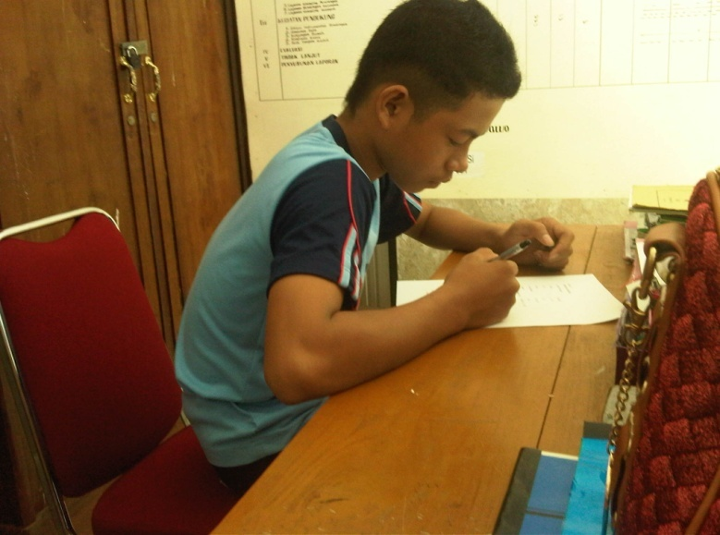

Konseli RA saat mengisi biodata

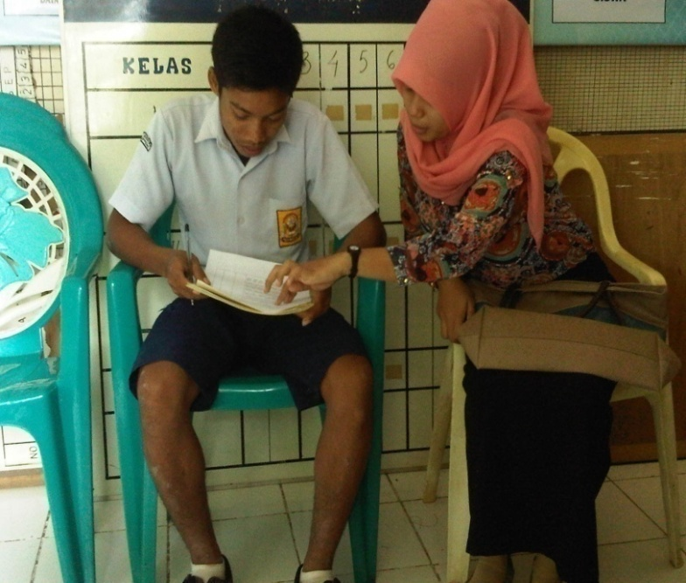

Konseli MA saat mengisi biodata

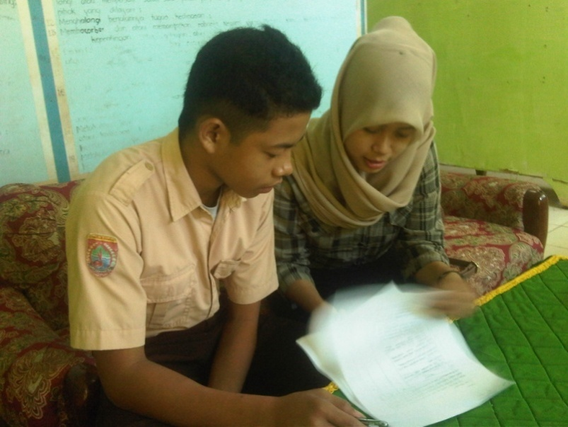

Tes Who Am I dengan konseli RA

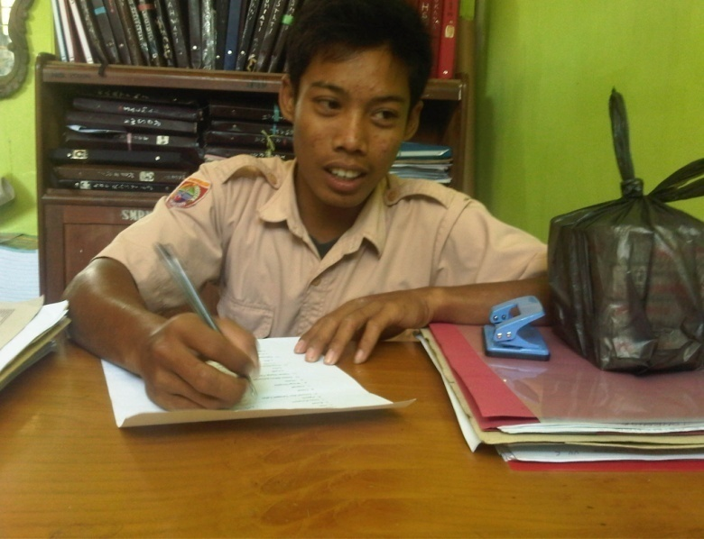

Tes Who Am I dengan konseli MA

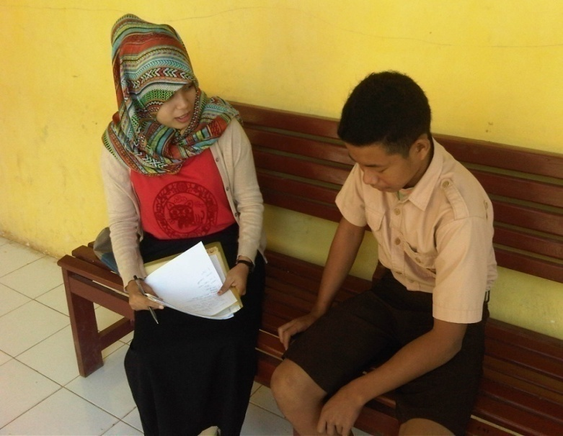

Wawancara dengan konseli RA

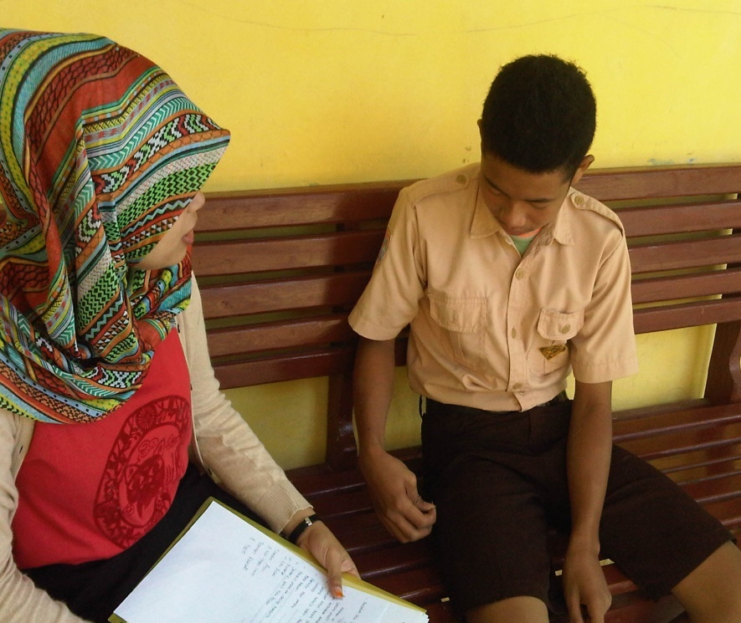

Proses pelaksanaan konseling individu dengan konseli RA

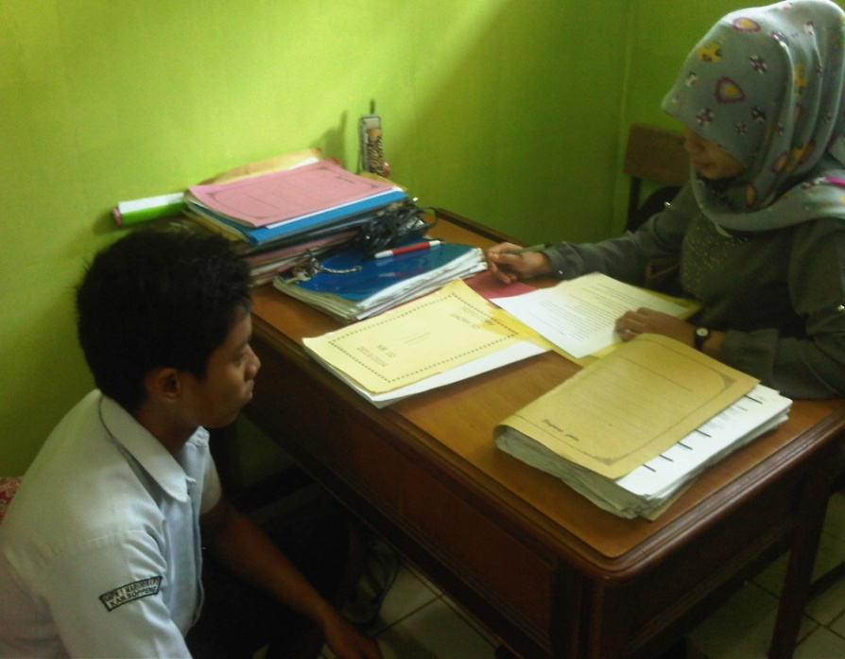

Wawancara dengan konseli MA

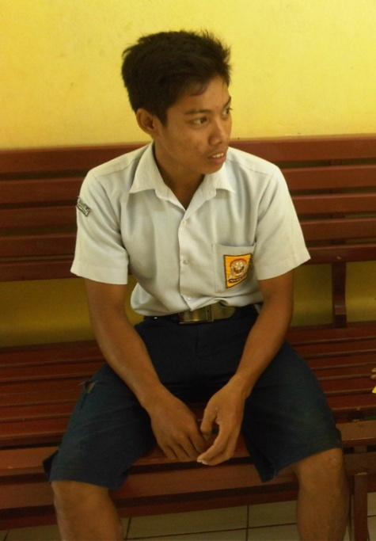

Proses pelaksanaan konseling individu dengan konseli MA

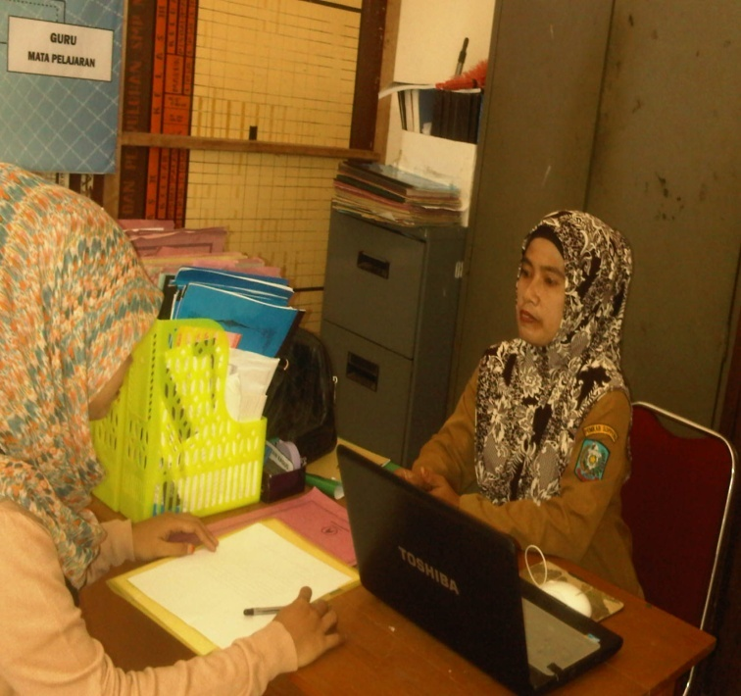

Wawancara dengan guru BK mengenai konseli RA

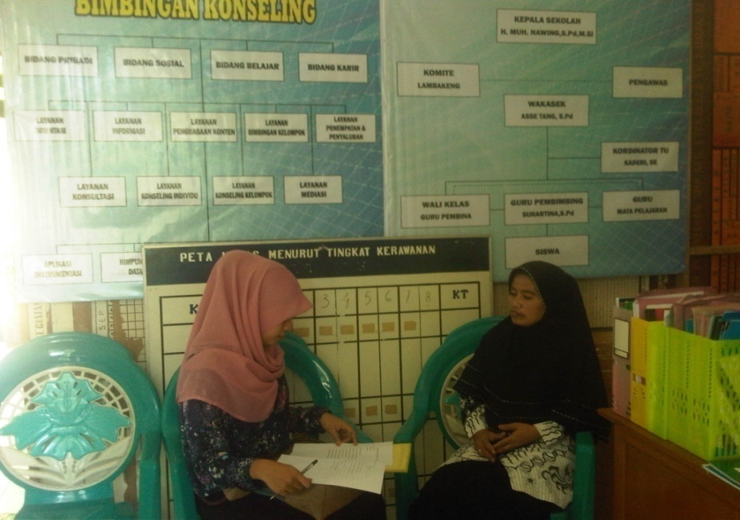

Wawancara dengan guru BK mengenai konseli MA

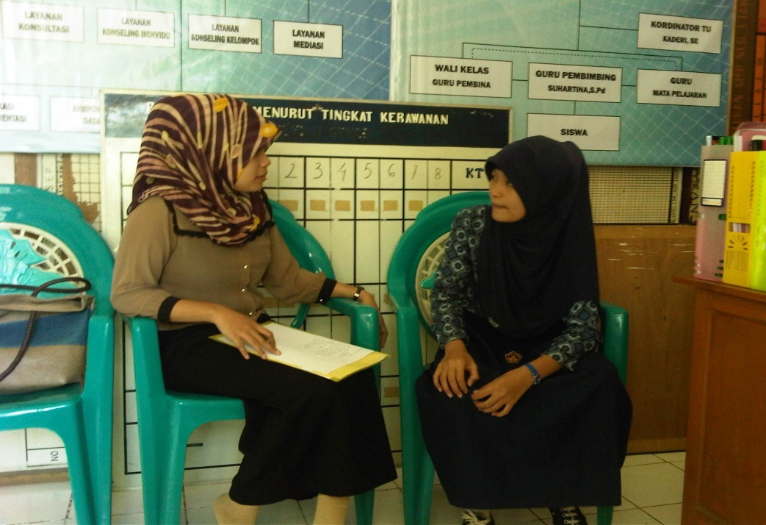

Wawancara dengan teman kelas konseli RA

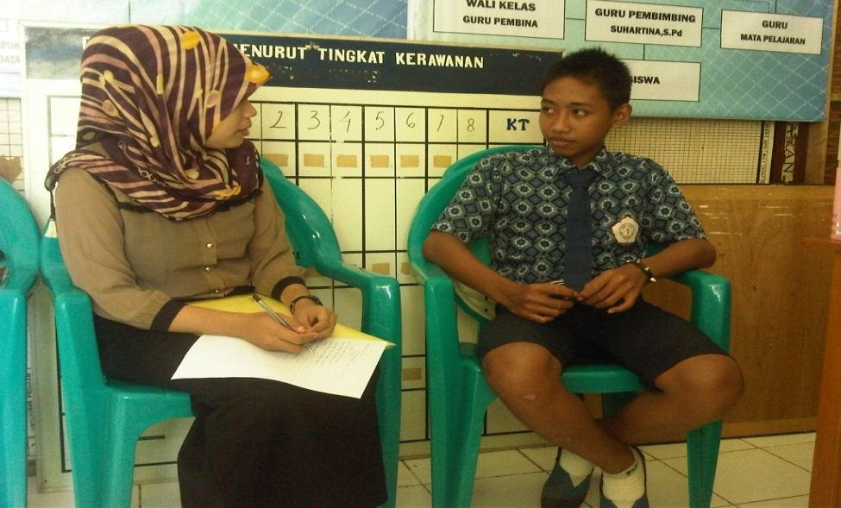

Wawancara dengan teman kelas konseli MA

